ANALISIS ECONOMICO DEL SECTOR

“CONSTRUCCION DEL CENTRO DE INTERACION SOCIAL DEL MUNICIPIO DE ANAPOIMA CUNDINAMARCA CONVENIO ICCU 886-2025.”

De conformidad con lo dispuesto en el Artículo 2.2.1.1.1.6.1 del decreto 1082 de 2015 el MUNICIPIO procede a efectuar el análisis necesario para conocer el sector relativo al objeto del Proceso de Contratación desde la perspectiva legal, comercial, financiera, organizacional, técnica, y de análisis de riesgo.

Frente al objeto a contratar se precisa que no existe un sector económico que abarque la realización de eventos y que un solo proveedor brinde en su totalidad todos los servicios o bienes.

El análisis del sector cubre tres áreas:

A. Análisis del mercado
B. Análisis de la oferta
C. Análisis de la demanda
D. Conclusiones del Estudio.

INTRODUCCIÓN

De conformidad con lo establecido en el artículo 2.2.1.1.1.6.1 del decreto 1082 de 2015, se realizó un análisis del sector asociado al objeto a contratar.
- Aspectos generales: Para identificar el sector al cual pertenece el servicio que se requiere, se realizaron varias consultas concluyendo que el mismo se encuentra incluido en el sector SECUNDARIO O INDUSTRIAL de la economía.

La contratación a celebrar es abierta y está encaminada a personas naturales o jurídicas en capacidad de ejecutar el servicio/suministro objeto del contrato. Según la división de la economía clásica, los sectores de la economía muestran en la siguiente Tabla:

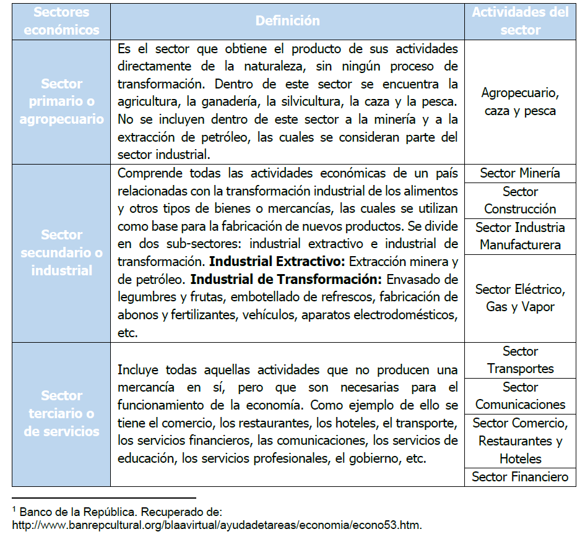
- Análisis económico

A continuación, se realiza el análisis económico de los sectores señalados, que resultan relevantes en el Proceso de Contratación teniendo en cuenta fuentes de información estadísticas oficiales como lo son el DANE, entre otros.

Producto Interno Bruto (PIB). De acuerdo con el boletín técnico del Producto Interno Bruto Trimestral publicado por el DANE el 15 de mayo de 2026, en el primer trimestre de 2026 (preliminar) el PIB en su serie original creció 2,2% respecto al mismo periodo de 2025. Las actividades que más contribuyeron a la dinámica del valor agregado fueron: administración pública y defensa, educación y salud (5,7%, con una contribución de 0,9 puntos porcentuales); comercio, transporte, alojamiento y servicios de comida (2,9%, con 0,6 puntos porcentuales); e industrias manufactureras (2,9%, con 0,3 puntos porcentuales). Respecto al trimestre inmediatamente anterior, el PIB en su serie ajustada por efecto estacional y calendario creció 0,6%.
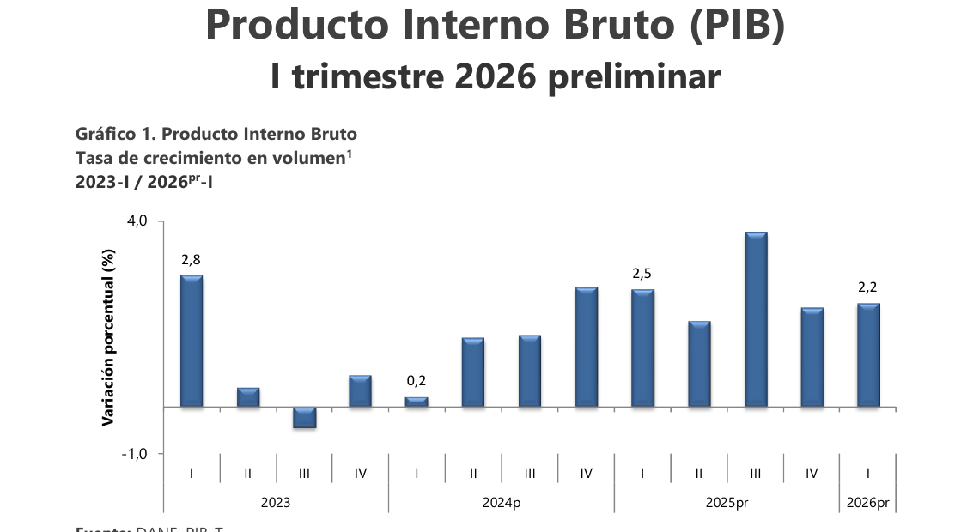
Gráfico 1. Producto Interno Bruto – tasa de crecimiento en volumen, 2023-I / 2026pr-I. Fuente: DANE, boletín técnico PIB I trimestre de 2026 (15/05/2026).
Para el sector directamente relacionado con el objeto a contratar, el valor agregado de las actividades profesionales, científicas y técnicas —donde se clasifica la consultoría de ingeniería— creció 2,2% en el primer trimestre de 2026 respecto al mismo periodo de 2025, y 0,5% frente al trimestre inmediatamente anterior en la serie ajustada. Por su parte, el valor agregado de la construcción decreció 5,4% anual: la construcción de edificaciones residenciales y no residenciales decreció 8,2%, mientras que la construcción de carreteras y vías de ferrocarril, de proyectos de servicio público y de otras obras de ingeniería civil —grupo al que pertenecen los sistemas de acueducto y alcantarillado— creció 0,6%. Este comportamiento evidencia que la inversión en infraestructura de servicios públicos mantiene una dinámica positiva dentro del sector constructor.
Índice de Precios al Consumidor (IPC). Según el boletín técnico del DANE del 7 de julio de 2026, en junio de 2026 el IPC registró una variación mensual de 0,39%, una variación año corrido (enero – junio) de 4,77% y una variación anual de 6,14%. La división de Alojamiento, agua, electricidad, gas y otros combustibles —que incluye los servicios de acueducto y alcantarillado— registró una variación mensual de 0,52%, ubicándose por encima del promedio nacional, y una variación anual de 5,02%. Estos indicadores constituyen referencia para la actualización de precios y la proyección de costos de la consultoría y del proyecto a ejecutar.
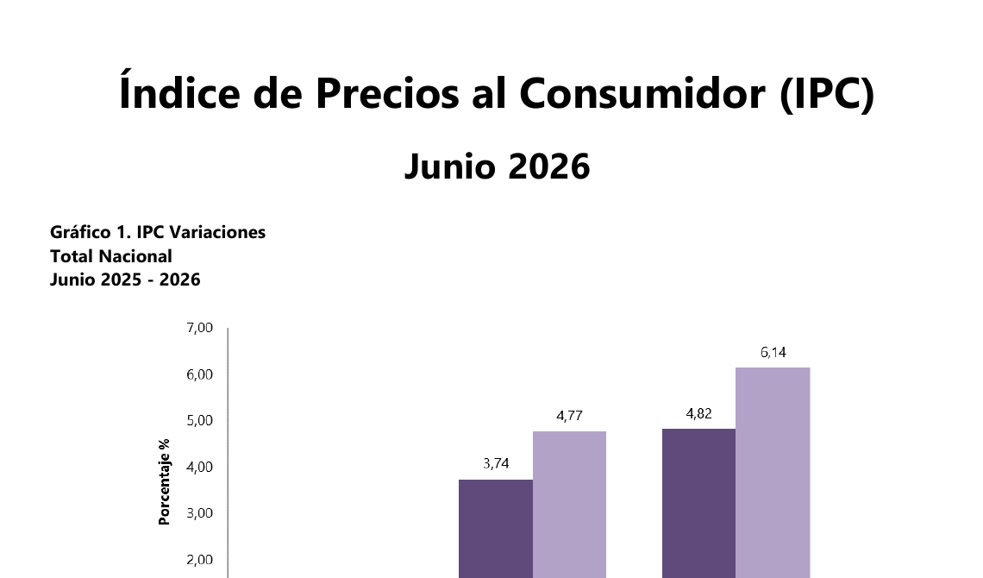
Gráfico 2. IPC – variaciones, total nacional, junio 2025 – 2026. Fuente: DANE, boletín técnico IPC junio de 2026 (07/07/2026).
Mercado laboral. Conforme al boletín técnico de la Gran Encuesta Integrada de Hogares (GEIH) publicado por el DANE el 30 de junio de 2026, para mayo de 2026 la tasa de desocupación del total nacional fue 8,0%, lo que representó una disminución de 1,0 punto porcentual respecto al mismo mes de 2025 (9,0%). La tasa global de participación se ubicó en 64,9% y la tasa de ocupación en 59,7%. En el total de las 13 ciudades y áreas metropolitanas la tasa de desocupación fue 8,5%. La mejora del mercado laboral favorece la disponibilidad de personal profesional y técnico para la ejecución de contratos de consultoría.
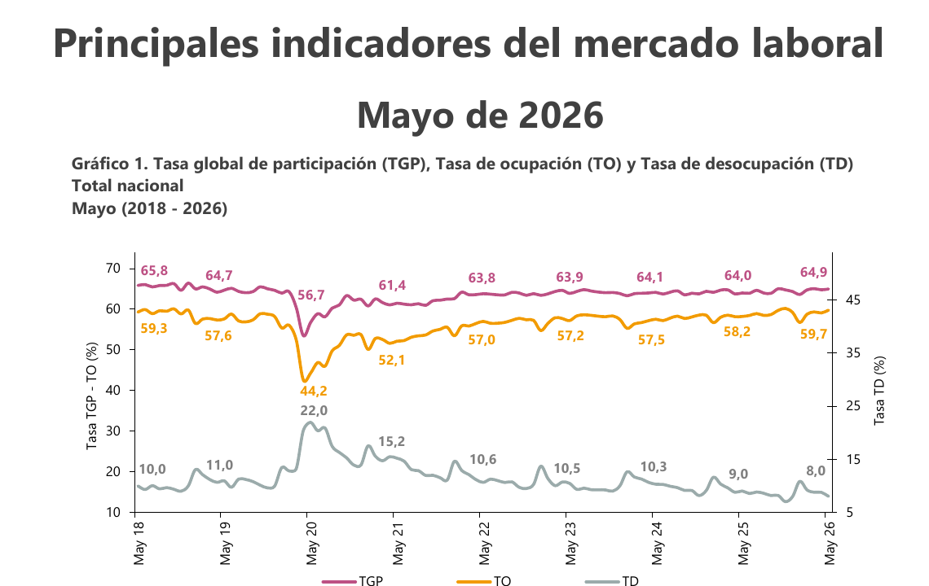
Gráfico 3. TGP, TO y TD – total nacional, mayo 2018 – 2026. Fuente: DANE, boletín técnico GEIH mayo de 2026 (30/06/2026).

3. Aspecto regulatorio
El proceso de contratación y el objeto a ejecutar se enmarcan, entre otras, en las siguientes disposiciones:
- Ley 80 de 1993, Ley 1150 de 2007, Ley 1882 de 2018 y Decreto 1082 de 2015 – Estatuto General de Contratación de la Administración Pública y su reglamentación; modalidad de concurso de méritos (artículo 2, numeral 3, de la Ley 1150 de 2007).
- Ley 136 de 1994, artículo 3 – competencia de los municipios para la solución de las necesidades básicas insatisfechas, entre ellas el saneamiento ambiental y el agua potable.
- Ley 142 de 1994 – Régimen de los servicios públicos domiciliarios.
- Resolución 0330 de 2017 del Ministerio de Vivienda, Ciudad y Territorio – Reglamento Técnico del Sector de Agua Potable y Saneamiento Básico (RAS), modificada por la Resolución 799 de 2021 (articulación con POT/EOT, estudios básicos, alcance de la intervención, comparación y selección de alternativas, evaluación del impacto social, gestión del riesgo de desastres, biogás en PTAR y condiciones particulares de redes, entre otros).
- Ley 1523 de 2012 y Decreto 2157 de 2017 – gestión del riesgo de desastres en la formulación de proyectos.
- Sentencia del Río Bogotá (Consejo de Estado) – órdenes de interceptación y tratamiento de vertimientos en la cuenca del Río Bogotá.
- Normatividad ambiental sobre permisos de vertimiento y sus requerimientos ante la Corporación Autónoma Regional de Cundinamarca – CAR.

4. Acuerdos comerciales
De conformidad con el Decreto 1082 de 2015 y el “Manual para el manejo de los Acuerdos Comerciales en Procesos de Contratación” (M-MACPC) de la Agencia Nacional de Contratación Pública – Colombia Compra Eficiente, la Entidad verificó si el presente Proceso de Contratación se encuentra cobijado por los acuerdos comerciales suscritos por el Estado colombiano. Según la información publicada por el Ministerio de Comercio, Industria y Turismo (www.tlc.gov.co, consulta de julio de 2026), Colombia cuenta con los siguientes acuerdos comerciales vigentes:
No. | ACUERDO COMERCIAL | PAÍSES / PARTES
1 | Comunidad Andina de Naciones – CAN | Bolivia, Ecuador y Perú
2 | Acuerdo de Complementación Económica – MERCOSUR | Argentina, Brasil, Paraguay y Uruguay
3 | Tratado de Libre Comercio Colombia – México | México
4 | Acuerdo de Libre Comercio Colombia – Chile | Chile
5 | TLC Colombia – Triángulo Norte de Centroamérica | El Salvador, Guatemala y Honduras
6 | Acuerdo de Libre Comercio Colombia – Canadá | Canadá
7 | Acuerdo de Promoción Comercial Colombia – Estados Unidos | Estados Unidos de América
8 | Acuerdo Comercial con la Unión Europea | Unión Europea (Colombia, Perú y Ecuador como parte andina)
9 | Acuerdo Comercial Colombia – Reino Unido | Reino Unido e Irlanda del Norte
10 | Acuerdo de Libre Comercio Colombia – Estados AELC (EFTA) | Suiza, Liechtenstein, Noruega e Islandia
11 | Acuerdo de Libre Comercio Colombia – Corea del Sur | República de Corea
12 | Tratado de Libre Comercio Colombia – Costa Rica | Costa Rica
13 | Tratado de Libre Comercio Colombia – Israel | Israel
14 | Alianza del Pacífico – Protocolo Adicional | Chile, México y Perú
15 | Acuerdo de Alcance Parcial Colombia – Panamá | Panamá
16 | Acuerdo de Complementación Económica Colombia – Cuba | Cuba
17 | Acuerdo de Alcance Parcial Colombia – CARICOM | Comunidad del Caribe
18 | Acuerdo de Alcance Parcial Colombia – Venezuela | Venezuela
Acuerdos comerciales vigentes de Colombia. Fuente: Ministerio de Comercio, Industria y Turismo – www.tlc.gov.co (julio de 2026).
Ahora bien, para efectos de la contratación pública únicamente resultan relevantes los acuerdos comerciales que contienen obligaciones en materia de compras públicas y que cobijan a las entidades del nivel municipal. Conforme al Manual M-MACPC y a los valores de umbrales publicados por Colombia Compra Eficiente para el bienio 2026-2027, la verificación para el presente proceso —cuyo presupuesto oficial es de $232.366.367, equivalente a 138,1 SMMLV de 2026 (SMMLV: $1.750.905)— es la siguiente:
ACUERDO COMERCIAL | ¿COBIJA AL MUNICIPIO? | UMBRAL BIENES Y SERVICIOS (ENTIDADES TERRITORIALES) | ¿VALOR DEL PROCESO SUPERA EL UMBRAL? | ¿PROCESO CUBIERTO?
Alianza del Pacífico (Chile y Perú) | SÍ | $1.091.804.264 | NO | NO
Chile | SÍ | $1.091.804.264 | NO | NO
Costa Rica | SÍ | $1.940.398.620 | NO | NO
Estados AELC (EFTA) | SÍ | 200.000 DEG (conversión vigente publicada por CCE) | NO | NO
Unión Europea | SÍ | 200.000 DEG (conversión vigente publicada por CCE) | NO | NO
Reino Unido | SÍ | $1.940.398.620 | NO | NO
Triángulo Norte – Guatemala | SÍ | Menor cuantía de la Entidad: 280 SMMLV = $490.253.400 | NO | NO
Israel | NO (solo Bogotá, Medellín, Cali, Barranquilla y Bucaramanga) | No aplica | No aplica | NO
Canadá, Corea, Estados Unidos y México | NO (no cobijan entidades del nivel municipal) | No aplica | No aplica | NO
Comunidad Andina de Naciones (Decisión 439 de 1998) | SÍ | Sin umbral – aplica trato nacional a los servicios y proveedores de los países miembros | Aplica | SÍ
Verificación de cobertura de acuerdos comerciales. Fuente: elaboración propia a partir del Manual M-MACPC y de los umbrales 2026-2027 publicados por la ANCP – Colombia Compra Eficiente.
En consecuencia, el presente Proceso de Contratación no se encuentra cubierto por los acuerdos comerciales con capítulo de compras públicas, por cuanto su presupuesto oficial es inferior a los umbrales aplicables a las entidades del nivel municipal y, en el caso del acuerdo con Guatemala (Triángulo Norte), es inferior a la menor cuantía del Municipio (280 SMMLV, por cuanto el presupuesto anual del Municipio de Anapoima es inferior a 120.000 SMMLV, conforme al literal b del numeral 2 del artículo 2 de la Ley 1150 de 2007). No obstante, en virtud de la Decisión 439 de 1998 de la Comunidad Andina, la Entidad otorgará trato nacional a los servicios y proveedores de Bolivia, Ecuador y Perú.

- Aspectos normativos:

Aspecto Técnico | Norma
Estructura | NSR 10
Eléctricos | NTC 1087, NTC 1341

Para la construcción de la infraestructura se anexa archivo de especificaciones técnicas

- Aspectos técnicos: análisis de la oferta.

se presenta lista de los proveedores que han participado en los procesos de los potenciales proveedores que cumplen con los perfiles de las características estimadas en el proceso. Esta información surge de la investigación propia del estudio del sector de la base de datos del SECOP I y SECOP II. Es de aclarar que:

1. El orden presentado de las empresas no constituye ningún tipo de jerarquización
2. Las empresas presentadas a continuación es una muestra representativa del mercado las cuales desde el punto de vista técnico pueden ejecutar el proceso a adelantar, sin embargo, no representan todo el mercado en sí,
3. El listado de empresas no constituye ninguna recomendación al proceso de contratación a adelantar, se presenta únicamente con fines de estudio de la oferta del mercado objetivo del sector.

Se debe resaltar que todas estas personas naturales y/o jurídicas, podrían contar con experiencia, capacidad financiera, organizacional y jurídica suficiente; por lo cual las sitúan, sin perjuicio de las exigencias de la entidad dentro del proceso de selección, entre los posibles oferentes que eventualmente podrían tener la idoneidad para ejecutar el objeto del contrato.
DE igual forma se incorpora datos obtenidos de instrumento de análisis del modelo de abastecimiento estratégico de Colombia compra eficiente, herramienta de análisis de ofertas
En ese orden de ideas, al realizar la consulta general para el sector, se identificaron las siguientes empresas de acuerdo a su cercanía geográfica con el Municipio.

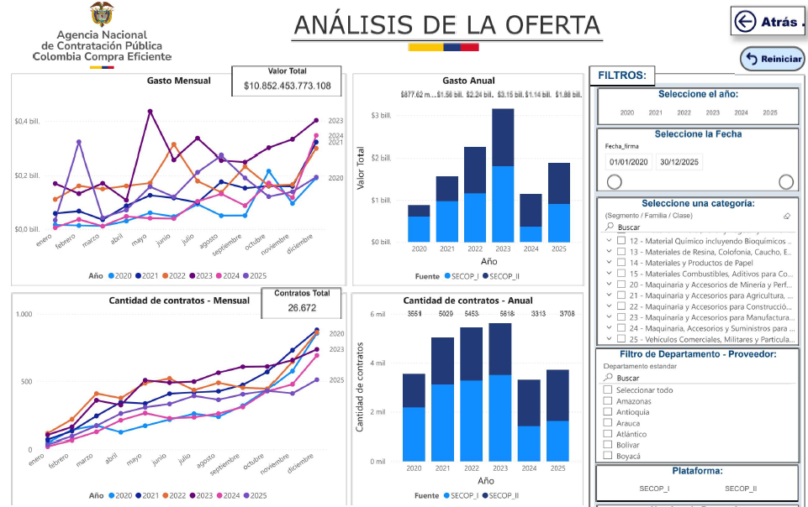
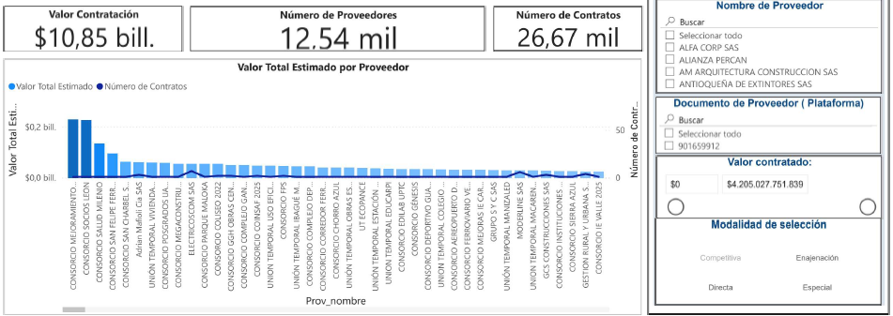
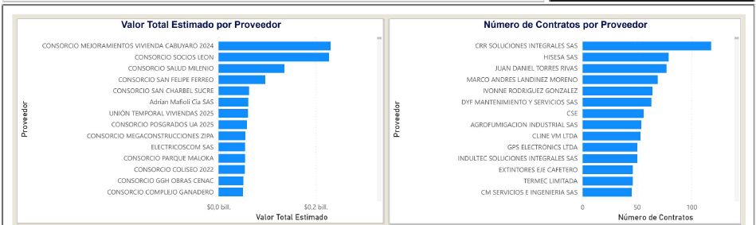
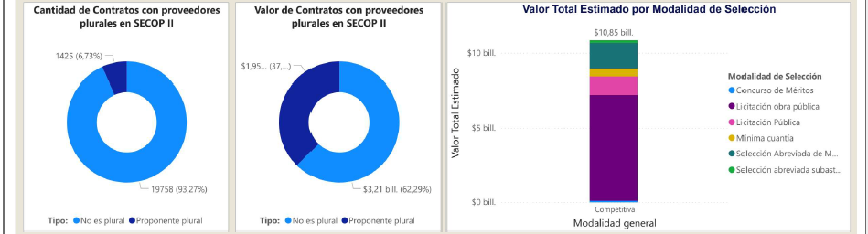
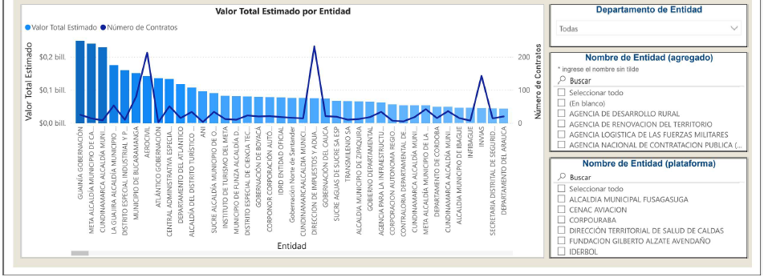

- Aspectos técnicos: Estudio de la demanda

Una vez realizada la consulta se procede a establecer los parámetros bajo los cuales la Entidades Estatales han realizado contrataciones similares a nivel nacional y departamental, así como los históricos para el municipio de Anapoima, dicha información es consultada a través del portal de contratación SECOP.

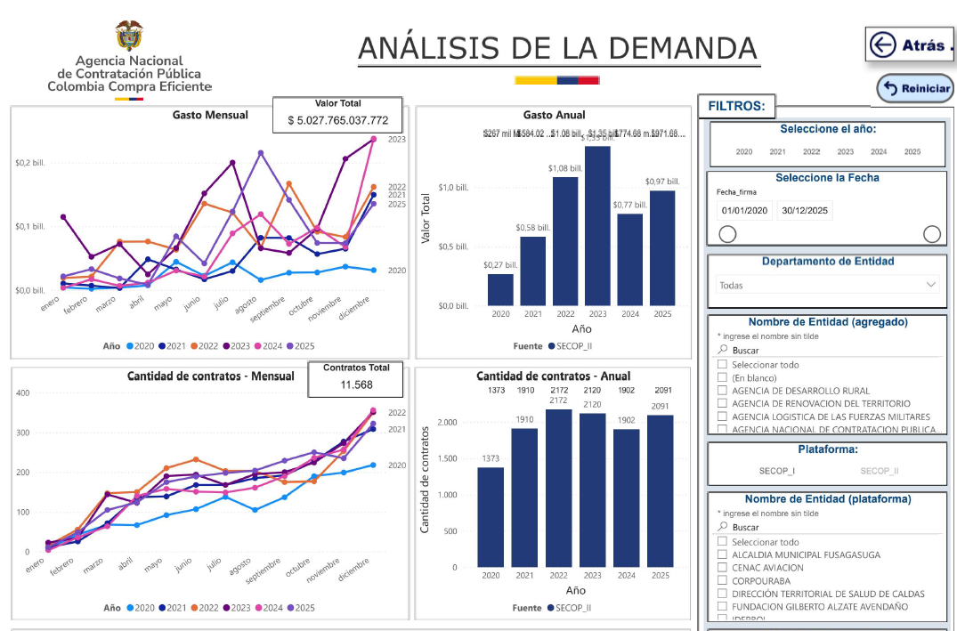
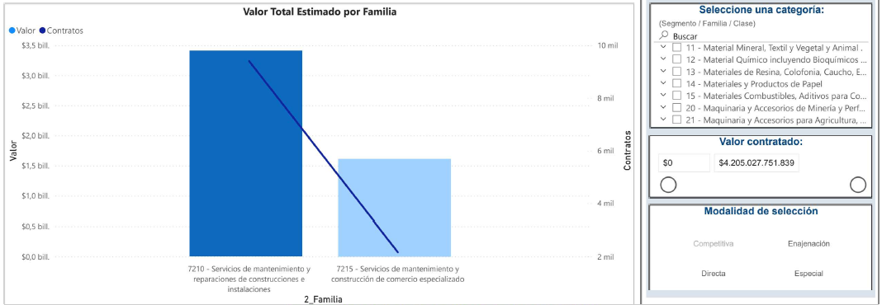
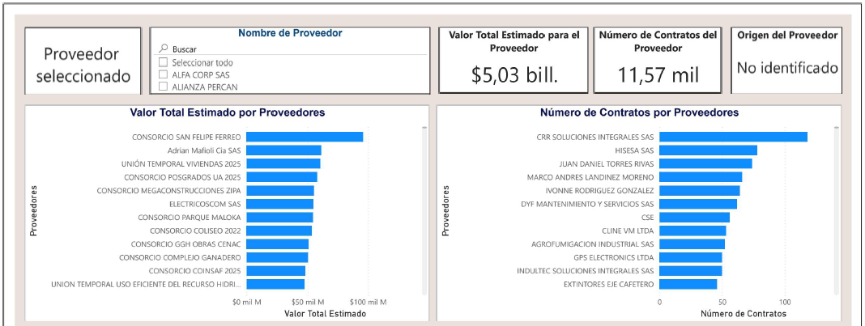
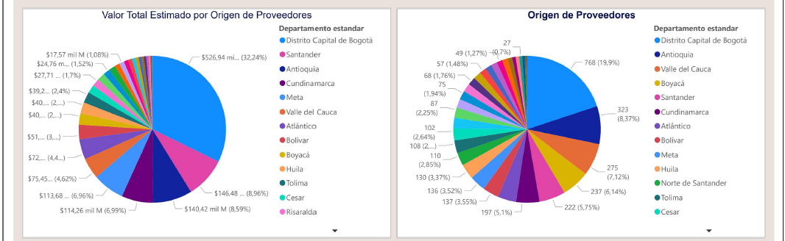
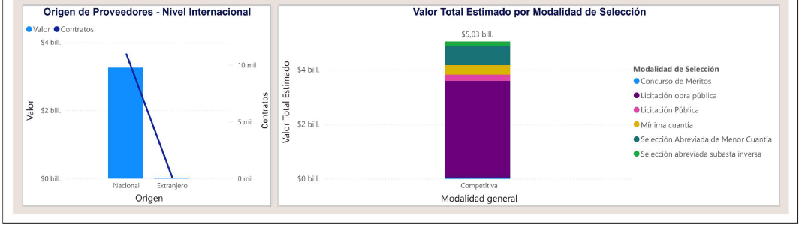

- Investigación de contrataciones similares

Con el fin de identificar como la Alcaldía Municipal de Anapoima y otras entidades han adquirido en el pasado este tipo de servicio, se realiza un acercamiento a procesos similares, a continuación, se expone el estudio de la demanda:
ENTIDADA CONTRATANTE | OBJETO | VALOR
MUNICIPIO DE ANAPOIMA | “MEJORAMIENTO DEL ESTADIO JULIO CESAR SÁNCHEZ DEL CASCO URBANO DEL MUNICIPIO DE ANAPOIMA CUNDINAMARCA (CONVENIO 1233 DE 2021 – MINISTERIO DEL DEPORTE)”. | $ 1.578.151.460,00
MUNICIPIO DE ANAPOIMA | CONSTRUCCION Y RECUPERACION DEL ESPACIO PÚBLICO DEL CAMELLON COMERCIAL CARRERA 2 ENTRE EL BANCO AGRARIO Y PARQUE DE LA BIENVENIDA - MUNICIPIO DE ANAPOIMA | $ 4.275.675.316,00
MUNIUCIPIO DE AGUA DE DIOS | CONSTRUCCIÓN DE LA CASA DE LA CULTURA FASE I, EN EL MUNICIPIO DE AGUA DE DIOS, CUNDINAMARCA | $ 1.734.516.389,02
MUNICIPIO DE FUNZA | CONSTRUCCIÓN Y MEJORAMIENTO DEL PARQUE SAN MARCOS EN EL MUNICIPIO DE FUNZA CUNDINAMARCA, EN CUMPLIMIENTO AL PLAN DE DESARROLLO FUNZA CIUDAD LÍDER 2020-2023. | $ 1.526.636.369,00

NOTA: ESTE DOCUMENTO ES SOLAMENTE INFORMATIVO, EL PROPONENTE A ESTE PROCESO DEBE TENER EN CUENTA LOS REQUISITOS DEL PLIEGO DE CONDICIONES DEFINITIVO QUE DE ACUERDO AL CRONOGRAMA ESTARÁ PUBLICADO.

